Kurze Berichterstattung zum Besuch des Gesellschaftspolitischen Arbeitskreises der Pfarre Guter Hirte (19.9.2020) und dem Begleitprogramm von Marlene und Julia.

Im September 2020 besuchte der Gesellschaftspolitische Arbeitskreis der Pfarre Guter Hirte aus Linz die Gedenkstätte Gusen und tauchte durch den Audioweg Gusen in die Geschichte des Ortes ein. Marlene Wöckinger und Julia Mayr begleiteten die Gruppe bei ihrem Besuch. Marlene Wöckinger begrüßte die Gruppe beim Memorial Gusen und gab eine kurze Einführung zu den KZs Gusen. Am Ende des Audiowegs trafen sich die Geschichtsinteressierten im Haus der Erinnerung in St. Georgen/Gusen und stärkten sich bevor es in den Workshop ging. Über einen Zeitraum von zwei Stunden reflektierten die Besucher*innen die Erlebnisse des Vormittags, stellten Fragen zur Erinnerungspraxis in St. Georgen und Gusen und lernten die vielfältigen Gedenkorganisationen der Region kennen. Den gemeinsamen Tag beendeten wir mit einem liturgischen Abschluss beim Stolleingang „Bergkristall“.
Wenngleich das Haus der Erinnerung zu diesem Zeitpunkt noch nicht eröffnet war, ermöglichte uns die Bewusstseinsregion Mauthausen – Gusen – St. Georgen einen ihrer Seminarräume zu nutzen. Wir freuen uns über die Zusammenarbeit und hoffen, dass das Haus der Erinnerung künftig viele Gruppen beherbergen wird, die sich ebenso intensiv mit der Geschichte des Ortes und gegenwärtigen gesellschaftlichen Themen beschäftigen wollen, wie es unsere Gäste aus Linz getan haben!

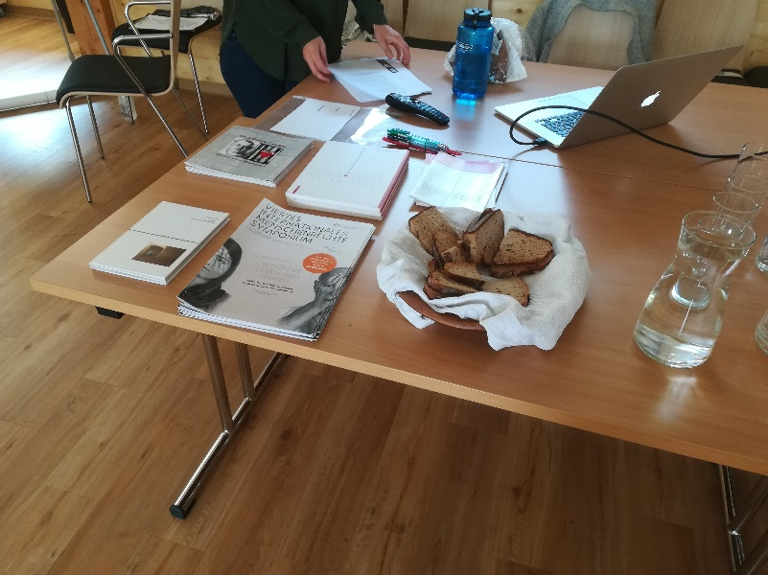
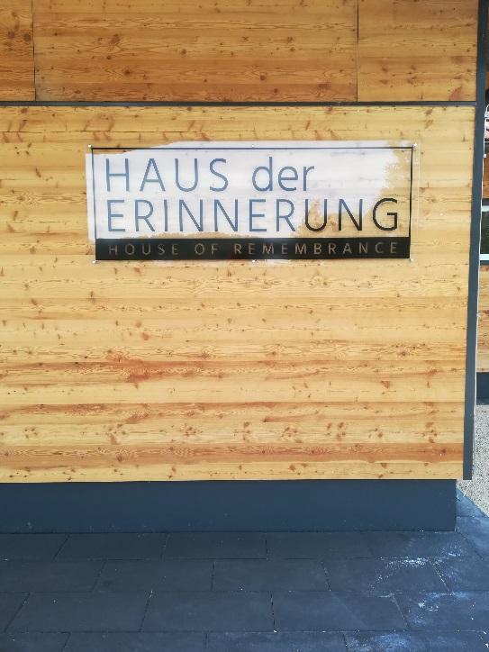

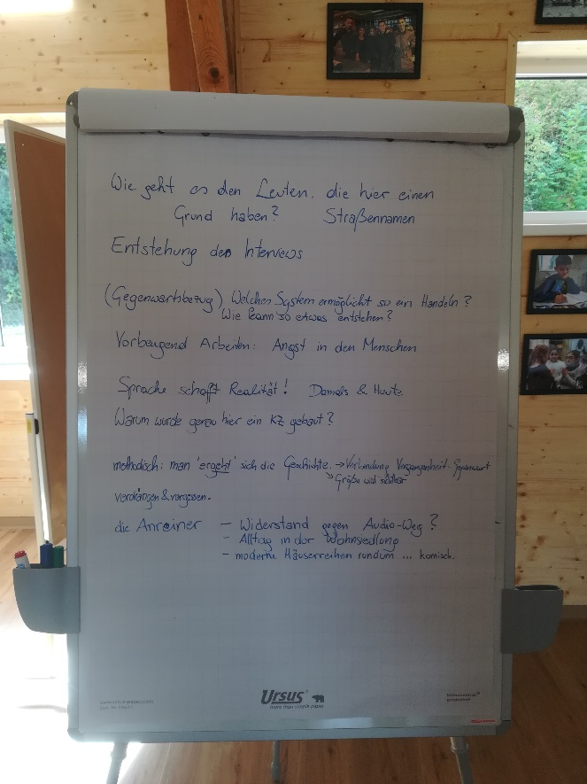
Themensammlung der Wortmeldungen in der Reflexionsrunde

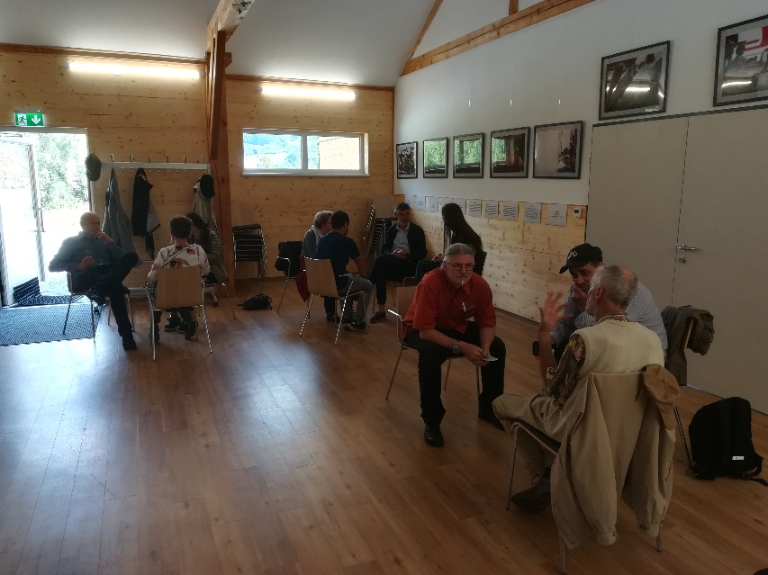

Die Fotographien sind Privataufnahmen von Marlene Wöckinger. 19. Sept. 2020
Keine Erlaubnis zur Veröffentlichung der Bilder von Personen des Arbeitskreises der Pfarre Guter Hirte.

